Университет ИТМО

Факультет программной инженерии и компьютерной техники

Лабораторная работа №1
по «Алгоритмам и структурам данных»
Timus

Выполнил:
Студент группы P3233
Тройникова В.Д.

Преподаватели:
Косяков М.С.
Тараканов Д.С.

Санкт-Петербург
2022

Задача №1401 «Игроки»
- #include <iostream>
- #include <cmath>

- int find_quarter(int x, int y, int i, int j, int n) {
- if (x < i + n / 2 && x >= i && y >= j && y < j + n / 2) return 1;
- if (x < i + n / 2 && x >= i && y >= j + n / 2 && y < j + n) return 2;
- if (x < i + n && x >= i + n / 2 && y >= j + n / 2 && y < j + n) return 3;
- return 4;
- }

- int fill_array(int n, int x, int y, int i, int j, int** array, int ind) {
- if (n > 2) {
- int quarter_of_zero = find_quarter(x, y, i, j, n);
- int last_ind_1, last_ind_2, last_ind_3, last_ind_4;
- n = n / 2;

- if (quarter_of_zero == 1) {
- last_ind_1 = fill_array(n, x, y, i, j, array, ind);
- } else {
- last_ind_1 = fill_array(n, i + n - 1, j + n - 1, i, j, array, ind);
- }
- if (quarter_of_zero == 2) {
- last_ind_2 = fill_array(n, x, y, i, j + n, array, last_ind_1);
- } else {
- last_ind_2 = fill_array(n, i + n - 1, j + n, i, j + n, array, last_ind_1);
- }
- if (quarter_of_zero == 3) {
- last_ind_3 = fill_array(n, x, y, i + n, j + n, array, last_ind_2);
- } else {
- last_ind_3 = fill_array(n, i + n, j + n, i + n, j + n, array, last_ind_2);
- }
- if (quarter_of_zero == 4) {
- last_ind_4 = fill_array(n, x, y, i + n, j, array, last_ind_3);
- } else {
- last_ind_4 = fill_array(n, i + n, j + n - 1, i + n, j, array, last_ind_3);
- }
- if (quarter_of_zero != 1) array[i + n - 1][j + n - 1] = last_ind_4;
- if (quarter_of_zero != 2) array[i + n - 1][j + n] = last_ind_4;
- if (quarter_of_zero != 3) array[i + n][j + n] = last_ind_4;
- if (quarter_of_zero != 4) array[i + n][j + n - 1] = last_ind_4;

- return last_ind_4 + 1;
- }
- for (int m = i; m < i + 2; m++)
- for (int n = j; n < j + 2; n++) array[m][n] = ind;
- array[x][y] = 0;
- return ind + 1;
- }

- using namespace std;

- int main()
- {
- int n;
- cin >> n;
- int x, y;
- cin >> x >> y;
- x--;
- y--;
- n = pow(2, n);
- int **array = new int*[n];
- for (int i=0; i < n; i++)
- array[i] = new int[n];
- for (int i =0; i < n; i++)
- for (int j = 0; j < n; j++)
- array[i][j] = 0;

- fill_array(n, x, y, 0, 0, array, 1);

- for (int i = 0; i < n; i++) {
- for (int j = 0; j < n; j++) {
- cout << array[i][j] << " ";
- }
- cout << endl;
- }

- return 0;
- }
Пояснение к примененному алгоритму:
Суть алгоритма заключается в следующей рекурсии: на каждом этапе исходный квадрат представляется в виде четырех квадратов (см. рис. 1) с выколотыми клетками (если квадрат содержит в себе настоящую выколотую клетку, то ее координаты для него оставляются неизменными; иначе для данного квадрата выбираются координаты “ненастоящей” выколотой клетки). Координаты выколотой клетки выбираются в зависимости от “четверти” квадрата (см. рис. 1). Рекурсия продолжается до момента нахождения квадрата 2х2: он заполняется одинаковыми числами, кроме места с выколотой клеткой. При возврате из более низких уровней рекурсии заполненные квадраты “склеиваются” – “ненастоящие” для маленьких квадратов выколотые клетки заменяются одинаковыми числами.
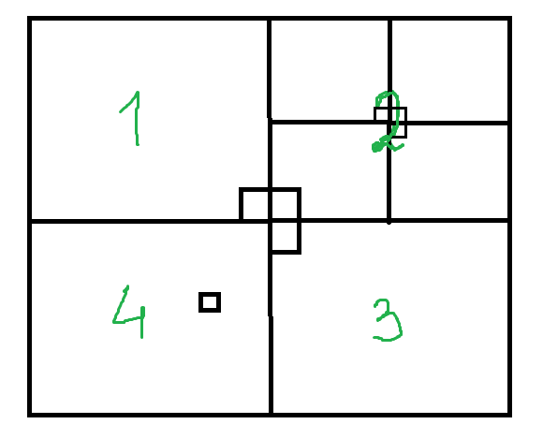
Рисунок 1
Алгоритмическая сложность: О(N^2)

Задача №2025 «Стенка на стенку»
- #include <iostream>

- using namespace std;

- int count_fights(int n, int k) {
- return n / k * n / k * ((k - 1) * k) / 2;
- }

- int main()
- {
- int count;
- cin >> count;
- for (int i = 0; i < count; i++) {
- int n, k;
- cin >> n >> k;

- int max = 0;
- if (n % k == 0) {
- max = count_fights(n, k);
- } else {
- max = count_fights(n - n % k, k) + (n / k) * (k - 1) * (n % k) + count_fights(n % k, n % k);
- }

- cout << max << endl;
- }

- return 0;
- }
Пояснение к примененному алгоритму:
Чтобы увеличить количество поединков, необходимо выбрать максимальное количество команд и распределить бойцов так, чтобы их количество было по возможности равным во всех командах: если число бойцов делится на число команд, то распределяем бойцов равномерно; иначе распределяем равномерно, а оставшихся бойцов – распределяем по одному в разные команды. Количество поединков рассчитывается следующим образом:
количество поединков по формуле (не учитывая остаток бойцов) + количество поединков по формуле (для остатка бойцов) + количество поединков – “соединений” (см. рис. 2).
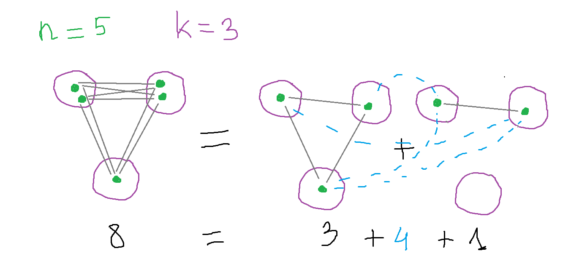
Алгоритмическая сложность: О(T), T – кол-во тестов.

